**1. SINIF – Ç SESİ KELİME ve CÜMLE ETKİNLİĞİ**

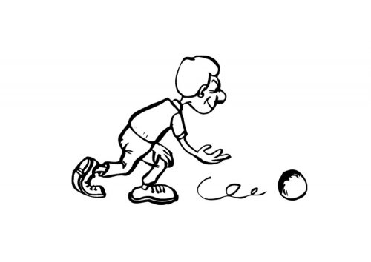

*Aşağıdaki kutucuklarda boş yerlere uygun kelimeleri yazarak oluşan cümleleri yandaki boşluğa yazın.*

açtı.

……...

Çetin

olmuş.

çırak

……..

………

çorba

Ayça

içti.

………

Elçin

attı.

çalım

……..

……….

suçlu

Selçuk

kaçtı.

………..

Açelya

tutar.

oruç

……….

……….

çerez

Aytaç